Nom : _____________________________ Date : le mardi 9 février 2016

Pré-Quiz – Les articles indéfinis & définis, les déterminants possessifs et les déterminants démonstratifs

Total : /42

Partie A : /24
Vrai ou Faux
Corrige la phrase si tu as indiqué « Faux ».
1. Tu utilises l’article défini « le » devant un nom masculin singulier. ________

2. Tu utilises l’article défini « l’ » devant un nom féminin singulier qui commence avec une voyelle ou un h muet. ________

3. Tu utilises l’article défini « la » devant un nom féminin singulier. ________

4. Tu utilises l’article défini « les » devant un nom masculin au pluriel. _________

5. Tu utilises l’article indéfini « un » devant un nom masculin singulier et un nom féminin singulier qui commence avec une voyelle. __________

6. Tu utilises l’article indéfini « une » devant un nom féminin singulier. _________

7. Tu utilises l’article indéfini « des » devant un nom féminin au pluriel. _________

8. Tu utilises le déterminant démonstratif « ce » devant un nom féminin singulier. _______
9. Tu utilises le déterminant démonstratif “cet” devant un nom masculin singulier qui commence avec une voyelle ou un h muet. _________
10. Tu utilises le déterminant démonstratif “cette” devant un nom féminin singulier. _________
11. Tu utilises le déterminant démonstratif “ces” devant un nom masculin singulier et un nom féminin singulier. _________
12. Au féminin singulier, devant une voyelle ou un h muet, on emploie les déterminants possessifs suivants : mon, ton, son. __________
Partie B : /18
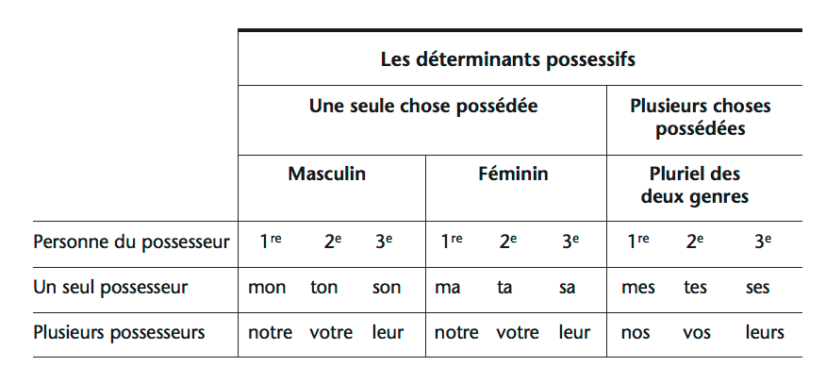
Rempli le tableau ci-dessous :

Bonne chance!

